Státní svátek oslavíme pohybem na 78 závodech Sokolského běhu republiky
Sobota 28. října bude speciálním dnem pro všechny, kteří chtějí republiku oslavit pohybem na 5. ročníku Sokolského běhu republiky. Závody se letos uskuteční na 78 místech po celé České republice i v zahraničí. Účastníky čeká originální medaile i trička, setkání s ambasadory i doprovodný program. Závody se během online registrací v některých případech naplnily, ale na mnoha místech bude i nadále možnost zaregistrovat se na místě. Pro více informací jděte na behrepubliky.cz
Oslavit sobotní státní svátek pohybem budou moct pohybem dospělí na hlavním závodě Sokolského běhu republiky se startem na všech místech ve 14 hodin, ale i děti na kratších trasách většinou v dopoledních hodinách. Akci si užijí sokolové i široká veřejnost, běžci profesionální i sváteční. Také letos totiž půjde hlavně o oslavu a o to užít si 28. října stylově a zdravě pohybem. Seznam tras najdete na webu www.behrepubliky.cz, mezi již vyprodanými závody jsou Ledce, Kadaň, Město Touškov nebo České Budějovice.
„Z tras od 3 do 10 km si vybere úplně každý. Společně proběhneme těmi nejkrásnějšími místy, co v Česku máme," říká vodní slalomář a jeden z ambasadorů Sokolského běhu republiky Lukáš Rohan. Mezi dalšími osobnostmi, se kterými se na oslavě 28. října pohybem můžete potkat, najdete také jeho reprezentačního kolegu Víta Přindiše, paracyklistu Jiřího Ježka nebo beachvolejbalistku Kristýnu Hoidarovou Kolocovou. Ambasadoři ale nebudou chybět ani jinde: v Brně poběží třeba další vodní slalomářka Gabriela Satková a atletka Michaela Hrubá, v Sokolově ultramaratonec Miloš Škorpil, v Přerově tenistka Linda Nosková nebo v Lomnici nad Popelkou běžkařka Sandra Schützová.
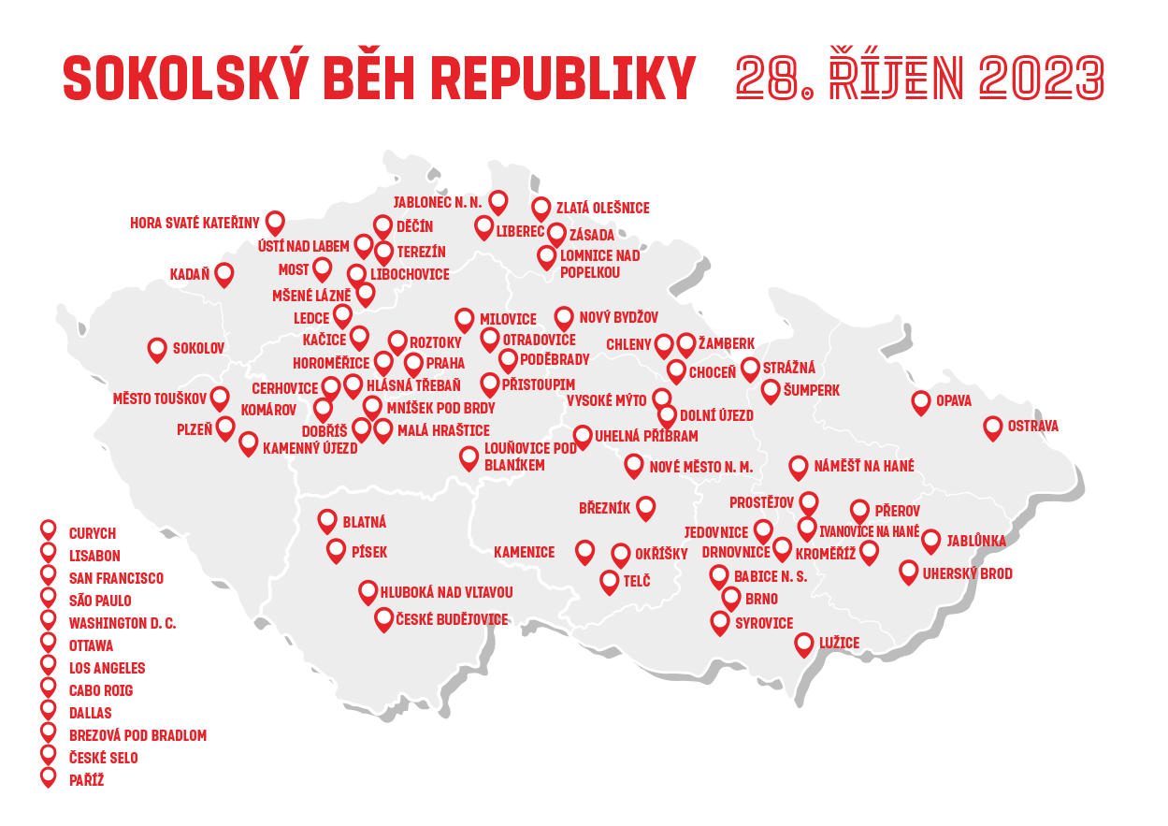
A na co dalšího se mohou účastníci Sokolského běhu republiky 2023 těšit? Rozhodně na originální tričko a medaili. Design trička spojuje na bílém podkladu barvy trikolory a heslo „Slavíme pohybem“, o špičkové zpracování se postaral Under Armour. O krásnou medaili ve tvaru naší země se zasloužili profíci z 3DDEN, díky kterým je vyrobena z rozložitelného bioplastu. Medaile přistane na krku každému, kdo se závodů zúčastní, včetně dětí.
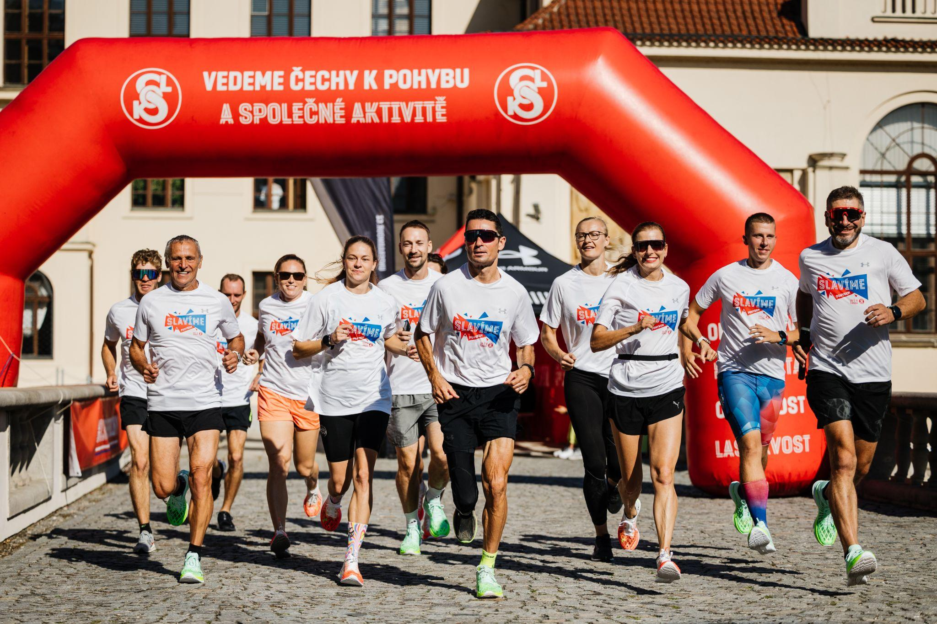
Také letos navíc je možnosti udělat v rámci oslav republiky pohybem dobrý skutek: spolu s Českou olympijskou nadací plníme sny i potřeby čtrnáctileté Anetky. Celoročně jí pomáháme a přispíváme v rámci registrací, aby mohla dále sportovat a zlepšovat se v twirlingu, a to navzdory postižení zraku a složité sociální situaci rodiny, která se stará o brášku trpícího aspergerovým syndromem.
Takže: kupředu, zpátky ni krok! Vyber si svůj závod a vidíme se už tuto sobotu 28. října na startu.

